**CONTRATO DE COMPRAVENTA DE BIEN INMUEBLE DESTINADO A CASA HABITACION QUE CELEBRA GI TU CASA MEXICO, SA DE CV, REPRESENTADA POR EL SR. ING. JOSE ALBERTO CUAPIO CASTREJON QUE EN EL TRANSCURSO SERÁ DENOMINADO “EL VENDEDOR” Y POR LA OTRA ${nombre_cliente} QUE EN LO SUCESIVO SERÁ LLAMADO “EL COMPRADOR” DE ACUERDO A LAS SIGUIENTES DECLARACIONES Y CLÁUSULAS:**

**DECLARACIONES**

**I. Declara “EL VENDEDOR”**

**1.-** Que es una sociedad mercantil constituida en escritura pública número 36,269 de fecha 26 de Abril del 2005 otorgada ante el Notario 1 de la demarcación de Juárez Lic. Carlos Ixtlapale Pérez inscrita en el Registro Público de la Propiedad y del Comercio del estado bajo folio mercantil electronico numero 35216*2 de fecha 20 de febrero del 2006 que su domicilio fiscal se encuentra **en CALLE JESUS DEL MONTE NUM 41 INT 1107-C COL. JESUS DEL MONTE HUIXQUILUCAN, EDO. DE MEXICO C.P. 52764** y su Registro Federal de Contribuyentes es **GTC050426MS8**.

**2.-** Que las facultades de su representante legal constan en la escritura pública número 36,269 de fecha 26 de Abril del 2005 otorgada ante el Notario 1 de la demarcación de Juárez Lic. Carlos Ixtlapale Pérez inscrita en el Registro Público de la Propiedad y del Comercio del estado bajo folio mercantil electrónico numero 35216*2 de fecha 20 de febrero del 2006

**3.-** Que es propietaria del Inmueble materia de este contrato descrito en el **“Anexo A”** que firmado por las partes es integrante de este instrumento, como aparece en el título de propiedad relacionado en dicho **“Anexo A”.**

**4.-** Que ese Inmueble tiene la superficie descrita en el citado **“Anexo A”.**

**II. Declara “EL COMPRADOR”:**

**1.-** Ser una persona física de nacionalidad ${nacionalidad} (en caso de ser extranjero deberá acreditarse con el documento migratorio correspondiente) ${documento_identificacion} llamada como ha quedado escrito, haber nacido ${lugar_nacimiento}, el ${fecha_nacimiento}, estado civil ${estado_civil} de ocupación ${ocupacion} con domicilio ${direccion_comprador}., con Registro Federal de Contribuyente ${rfc_cliente} con capacidad legal y económica para celebrar este contrato.

**CLÁUSULAS**

**PRIMERA.-** “EL VENDEDOR” vende a “EL COMPRADOR” quien adquiere el Inmueble descrito en el “**Anexo A”** que tiene las características técnicas de seguridad y de los materiales, así como las características de la estructura, de las instalaciones y acabados especificadas en el citado “**Anexo A”.**

**SEGUNDA.-** El precio total de la operación es de ${precio_total_operacion} que se cubre de la siguiente manera:

a) La cantidad de ${precio_total_operacion} a la firma de la escritura bastando la firma de “EL VENDEDOR” en el presente contrato como el recibo más amplio que en derecho corresponda.

b) El saldo de ${precio_total_operacion}, que se cubrirá a la firma de escritura mediante el crédito que se otorgue el cual estará garantizado con hipoteca sobre el inmueble objeto de esta operación.

**TERCERA.-** El Inmueble está al corriente en el pago de todos sus impuestos, derechos, cuotas de mantenimiento y demás, así como libre de gravámenes y adeudos de cualesquier naturaleza, por ello la transmisión de la propiedad es libre de gravámenes y al corriente en el pago de todos sus impuestos, derechos y gastos en general.

**CUARTA.-** La entrega de la posesión del Inmueble se efectuará en un plazo de 72 horas a partir de la firma de este contrato, salvo cuando las partes acuerden término distinto que en ningún caso será mayor a 30 días naturales a partir de la fecha de suscripción del presente contrato, siempre y cuando haya sido cubierto el total del precio de la operación.

EL VENDEDOR” notificará por escrito a “EL COMPRADOR” al menos con 3 (tres) días de anticipación la fecha para recibir la posesión material del Inmueble. En caso de que “EL COMPRADOR” no concurra en la fecha fijada para recibir la posesión del Inmueble “EL VENDEDOR” le concederá hasta 30 días naturales más para su recepción y en caso de nueva inasistencia se levantará fe de hechos que haga constar tal situación y se entenderá que recibió el Inmueble a su entera satisfacción para todos los efectos a que haya lugar.

En cualquiera de los casos anteriores la fecha de entrega deberá constar por escrito.

A la entrega del Inmueble las partes realizarán revisión ocular de las condiciones, acabados, servicios y demás características señaladas en el **“Anexo A”**, levantando acta de entrega recepción del Inmueble en los términos del formato que se agrega al presente como “**Anexo C”.**

Para el caso de incumplimiento en la entrega del Inmueble “EL VENDEDOR” cubrirá como pena convencional el equivalente del monto que resulte de aplicar la Tasa de Interés Interbancaria de Equilibrio (TIIE) anualizada calculada sobre el valor de la vivienda de manera proporcional a los días en que se retrase la entrega del Inmueble, cuando el retraso sea hasta 5 (cinco) días hábiles. En el supuesto de que el retraso sea mayor a ese plazo se cubrirá como pena convencional el equivalente del monto que resulte de aplicar la tasa TIIE más (+) 4 (cuatro) puntos porcentuales anualizada calculada sobre el valor de la vivienda de manera proporcional a los días en que se retrase la entrega del Inmueble. En caso de que por cualquier causa el Banco de México dejará de publicar la TIIE se utilizara aquella que la sustituya.

El calculo de la pena convencional se hará utilizando el procedimiento de días efectivamente transcurridos en mora con divisor de 360 (trescientos sesenta) días.

**QUINTA:** El pago de todos los impuestos, derechos, honorarios y gastos que genere la escritura de compraventa será a cargo de “EL COMPRADOR”, con excepción del impuesto sobre la renta que debe cubrir “EL VENDEDOR”.

**SEXTA:** El Inmueble cuenta con las factibilidades de servicios básicos para su adecuado funcionamiento, así como con la infraestructura necesaria para recibirlos por lo que “EL COMPRADOR” contratará con los proveedores la prestación de dichos servicios en tal virtud “EL VENDEDOR” no es responsable de que los proveedores externos retrasen la conexión para suministrarlos.

**SÉPTIMA:** “EL VENDEDOR” otorga a “EL COMPRADOR” en cumplimiento al artículo 73 Quáter de la Ley Federal de Protección al Consumidor una Póliza de Garantía sobre el Inmueble objeto del presente contrato, con una vigencia de 5 años para cuestiones estructurales (la cual no podrá ser menor a cinco años), de 3 años para impermeabilización (la cual no podrá ser menos a tres años), para los demás elementos 1 año (s) (la cual no podrá ser menor a 1 año) dichos plazos se contaran a partir de la recepción del Inmueble, la cual cubre sin costo alguno para “EL COMPRADOR” cualesquier acto tendiente a la reparación de los defectos o fallas que presente el Inmueble.

El tiempo que duren las reparaciones efectuadas al Inmueble al amparo de la garantía no es computable dentro del plazo de la misma; una vez que el Inmueble haya sido reparado se iniciará la garantía respecto de las reparaciones realizadas, así como con relación a las piezas o bienes que hubieren sido repuestos y continuará respecto al resto del Inmueble.

**OCTAVA:** En caso de que “EL COMPRADOR” haya hecho valer la garantía establecida en la cláusula séptima del presente contrato, y no obstante, persistan los defectos o fallas imputables a “EL VENDEDOR”, ésta se obliga de nueva cuenta a realizar todas las reparaciones necesarias para corregirlas de inmediato, así como a otorgarle a “EL COMPRADOR”, en el caso de defectos o fallas leves, una bonificación del 5% (cinco por ciento) sobre el valor de la reparación; en caso de defectos o fallas graves, “EL VENDEDOR” realizará una bonificación del 20% (veinte por ciento) del precio total de la compraventa establecido en la cláusula segunda del presente contrato.

Son defectos o fallas graves, aquellos que afecten la estructura o las instalaciones del Inmueble y comprometan el uso pleno o la seguridad del Inmueble, o bien, impidan que “EL COMPRADOR” la use, goce y disfrute conforme al uso habitacional al que está destinada y se entenderá por defectos o fallas leves, todos aquellos que no sean graves.

En caso de que los defectos o fallas graves sean de imposible reparación, “EL VENDEDOR” podrá optar desde el momento en que se le exija el cumplimiento de la garantía, por sustituir el Inmueble, en cuyo caso se estará a lo establecido en el inciso A) de la presente cláusula, sin que haya lugar a la bonificación. En caso de que en cumplimiento de la garantía “EL VENDEDOR” decida repararlas y no lo haga, quedará sujeto a la bonificación y a lo dispuesto en el párrafo siguiente.

Para el supuesto de que, aún después del ejercicio de la garantía y bonificación antes señaladas, “EL VENDEDOR” no haya corregido los defectos o fallas graves, “EL COMPRADOR” podrá optar por cualquiera de las dos acciones que se señalan a continuación:

A) Solicitar la sustitución del Inmueble, en cuyo caso “EL VENDEDOR” asumirá todos los gastos relacionados con la misma, o

B) Solicitar la rescisión del contrato, en cuyo caso “EL VENDEDOR” tendrá la obligación de reintegrarle el monto pagado, así como los intereses que correspondan, conforme lo previsto en el segundo párrafo del artículo 91 de la Ley Federal de Protección al Consumidor.

**NOVENA:** “EL COMPRADOR” se obliga, en su caso, a:

a) Respetar el uso del Inmueble señalado en el Reglamento del Régimen de Propiedad en Condominio o en la ley aplicable.

b) Observar por sí, por sus familiares y visitantes el Reglamento del Régimen de Propiedad en Condominio a que está sujeto el Inmueble materia de esta operación.

c) Cubrir las cuotas de mantenimiento que se fijen para la conservación y funcionamiento del Conjunto Habitacional al que pertenece, de acuerdo al indiviso que le corresponde referido en el citado “Anexo A”.

**DÉCIMA:** A fin de preservar el entorno urbanístico y arquitectónico del Conjunto Habitacional donde se encuentra el Inmueble objeto de este contrato, “EL COMPRADOR” se obliga a:

a) No construir o edificar obra alguna distinta de la que autorice la licencia de construcción otorgada para dicho Conjunto Habitacional, respetando el uso del Inmueble y,

b) Respetar y conservar el diseño y plan maestro del Conjunto Habitacional.

**DÉCIMA PRIMERA** Si el Inmueble objeto del presente contrato estuviera sujeto a un régimen de propiedad en condominio “EL COMPRADOR” entregará a “EL VENDEDOR” a la firma de esta escritura para constituir el fondo de reserva para el mantenimiento y conservación del Conjunto Habitacional donde se encuentra el Inmueble la cantidad de $ 0.00 ( CERO PESOS 00/100 M.N.) la cual resulta de aplicar cualesquiera de las siguientes opciones, de acuerdo a la legislación aplicable:

a) Por metro cuadrado de superficie de construcción, o

b) Por porcentaje de indiviso, o

c) Por cuota fija.

**DÉCIMA SEGUNDA:** “EL VENDEDOR” puso a disposición de “EL COMPRADOR” la información y documentación relativa al Inmueble que se especifica en el “Anexo B” que firmado por ambas partes forma parte integrante de este contrato.

**DÉCIMA TERCERA:** La Procuraduría Federal del Consumidor (PROFECO) es competente en la vía administrativa para resolver cualquier controversia que se suscite para la interpretación o cumplimiento del presente contrato. Sin perjuicio de lo anterior, las partes se someten a la jurisdicción de los Tribunales competentes de la Ciudad de Tlaxcala renunciando expresamente a cualquier otra jurisdicción que pudiera corresponderles, por razón de sus domicilios presentes o futuros o por cualquier otra razón.

El modelo de contrato de adhesión que se utiliza para documentar la presente operación se encuentra aprobado y registrado por la Procuraduría Federal del Consumidor bajo el número 3038 - 2012 de fecha 2 de Mayo del 2012.

Asimismo, el contenido de este contrato se incorporará en escritura pública sin importar el orden y forma en que se citen y esto no se considerará como incumplimiento a la Ley, ni modificación al modelo de contrato registrado ante PROFECO.

Cualquier variación del contenido del presente contrato en perjuicio de “EL COMPRADOR” se tendrá por no puesta.

El presente Contrato se da y firma en la Ciudad de ${estado_firma} a los ${dia_firma_contrato} días de mes de ${mes_firma_contrato} del ${anio_firma_contrato}

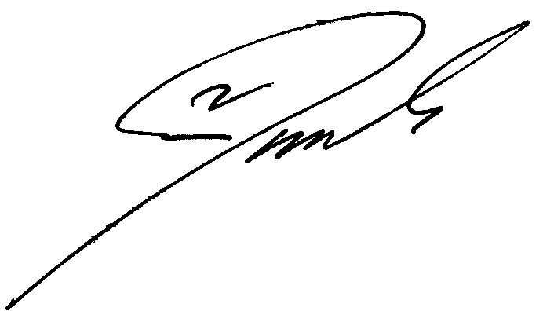

**“EL VENDEDOR”**  **“EL COMPRADOR”**

**${nombre_cliente}**



**“Anexo A”**

**CARACTERÍSTICAS DEL INMUEBLE**

El Inmueble objeto de la operación a que se refiere esta compraventa es: (especificar prototipo, ubicación dentro del Conjunto Habitacional, entregar plano de ubicación y estacionamiento en su caso) PROTOTIPO TLAXCALLAN 2 construido en el lote NUMERO DE LOTE de la manzana NUMERO DE MANZANA del condominio N. NUMERO DE ANDADOR del Conjunto Habitacional Villas de San Miguel II Ampliación que pertenece al Municipio de Santa Cruz Tlaxcala en el Estado de Tlaxcala.

Superficie de terreno del lote de 262.32 m2 del cual cuenta con un área proporcional del terreno en mts2 de 13.075 correspondiéndole un indiviso como sigue así como las medidas y colindancias:

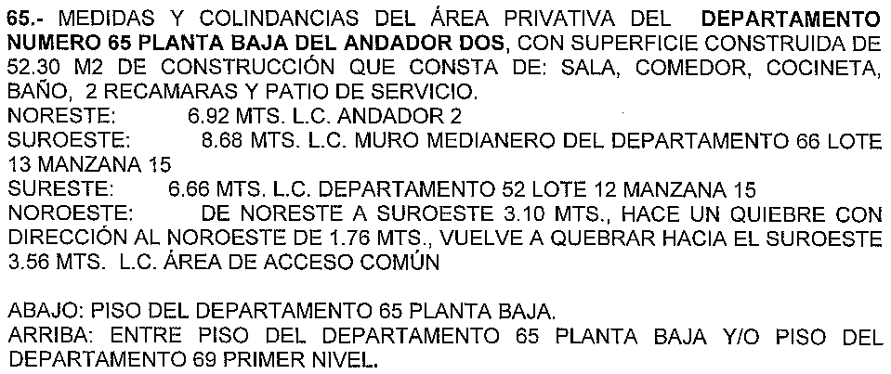

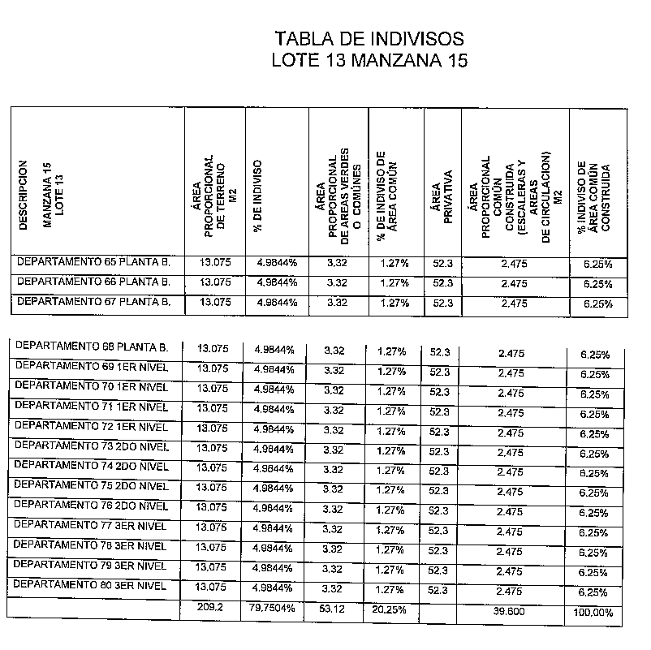

Área de estacionamiento común.

Superficie de construcción: 52.30 m2

Indiviso en caso de condominio: se adjunta tabla de indivisos.

Título de Propiedad: Escritura Pública

Escritura 42,125 de fecha 22 de Agosto del 2013 del Notario Lic. Maria Josefina del Rayo Cabrera Guarneros del Distrito de Morelos Tlaxco Tlaxcala, inscrita en el Registro Público de la Propiedad y de Comercio de Tlaxcala Partida 0027, Vol. 0050 Seccion Primera del Distrito de Lardizábal y Uribe de fecha 01 de Agosto del 2013.

Especificaciones técnicas, de seguridad y de los materiales, así como de las características de la estructura, instalaciones, instalaciones especiales (discapacitados y/o ecotecnologías cuando aplique) y de los acabados (deberá incluir los correspondientes al prototipo adquirido y en caso de que ofrezca algunas adiciones o mejoras especificarlas):

**ELEMENTOS** DE CONSTRUCCION

**ESPECIFICACIONES DE OBRA:** Losa de cimentacion de concreto reforzada con concreto y acero, varilla, castillos de varilla, cerramientos de armex, muros de tabique de novaceramic aparente, losa de vigueta y novalosa con capa de comprension de concreto de 3 cm de espesor en entrepiso y azotea.

**INSTALACION HIDROSANITARIA:** La instalacion Hidro-sanitaria sera a base de tuberia de CPVC y tuberia de PVC oculta.

**INSTALACION ELECTRICA:** La instalacion electrica sera oculta a base de poliducto, y el cableado sera conductores de cable forrado, contactos sencillos, tapas, contactos, apagadores.

**DESCRIPCION DE ACABADOS**

**MUROS INTERIORES:** En sala-comedor, cocina y recamaras muros de tabique aparente, en baño en area humeda de regadera azulejo y una franja frente al lavabo.

**MUROS EXTERIORES:** Tabique aparente.

**PISOS INTERIORES:** En sala-comedor, cocina y recamara concreto aparente natural, en area de regadera loseta antiderrapante.

**MUEBLES:** La cocina contara con una tarja de acero inoxidable y mezcladora, asi como lavadero en el patio de servicio, se integrara un calentador de paso para un servicio. Para la alimentacion de agua sera instalado 1 tinaco por vivienda, los muebles de baño W.C. son de calidad economica y accesorios de ceramica color blanco calidad economica o similar, lavabo blanco de calidad economica.

**PUERTAS Y VENTANAS:** Toda la canceleria es de aluminio tipo economico. Las puertas interiores de tambor alpina con marco de madera similar, puerta principal multipuerta clasica con marco metalico o similar, en cocina multipuerta lisa o similar. Cerrajeria interior y exterior de calidad economica.

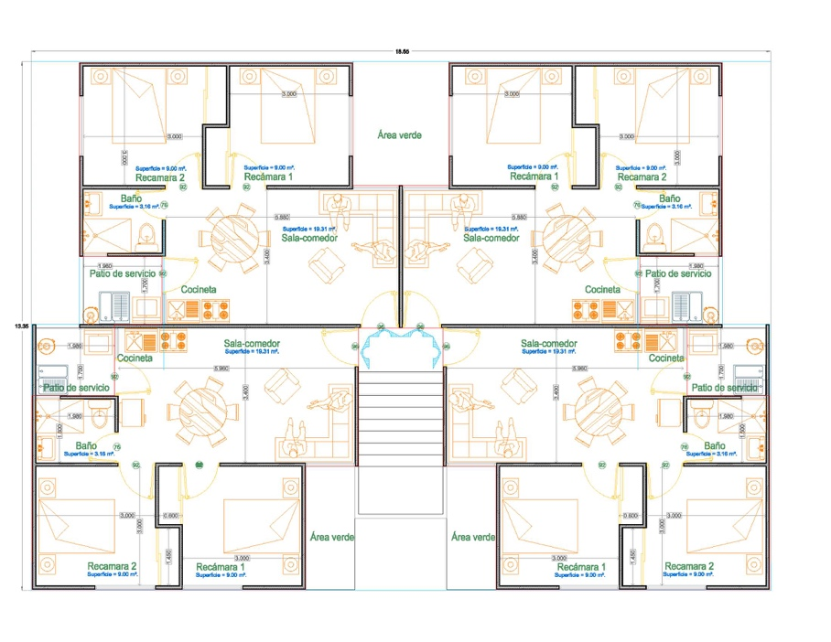



**“EL VENDEDOR” “EL COMPRADOR”**

**NOMBRE DEL CLIENTE**





**“Anexo B”**

**INFORMACIÓN Y DOCUMENTACIÓN DEL INMUEBLE QUE SE PONE A DISPOSICIÓN DE “EL COMPRADOR”**

|  |  |  |
| --- | --- | --- |
|  | SI | NO |
| ¿Le exhibieron el documento que acredite la propiedad del Inmueble? |  |  |
| ¿Le informaron sobre la existencia de gravámenes que afecten la propiedad del Inmueble? |  |  |
| ¿Le exhibieron los documentos que acrediten la personalidad de ”EL VENDEDOR” y la autorización de proveedor para promover la venta del Inmueble? |  |  |
| ¿Le informaron sobre las condiciones en que se encuentra el pago de contribuciones y servicios públicos del Inmueble? |  |  |
| ¿Le exhibieron las autorizaciones, licencias o permisos expedidos por las autoridades correspondientes para la construcción del Inmueble? |  |  |
| ¿Le exhibieron los planos estructurales, arquitectónicos y de instalaciones o un dictamen de las condiciones estructurales del Inmueble? |  |  |
| ¿Le proporcionaron la información sobre las características del Inmueble? |  |  |
| ¿Le brindaron información adicional sobre los beneficios ofrecidos por “EL VENDEDOR”, en caso de concretar la operación, tales como acabados especiales, encortinados, azulejos y cocina integral, entre otros? |  |  |
| ¿Le brindaron información sobre las características, uso y mantenimiento de las instalaciones especiales (discapacitados y/o eco tecnologías) de la vivienda / del Conjunto Habitacional? (cuando aplique) |  |  |
| ¿Le informaron respecto de las opciones de pago que puede elegir y sobre el monto total a pagar en cada una de ellas? |  |  |
| ¿En caso de que la operación sea a crédito, le informaron sobre el tipo de crédito de que se trata? |  |  |
| ¿De ser el caso, le informaron de los mecanismos para la modificación o renegociación de las opciones de pago, las condiciones bajo las cuales se realizaría y las implicaciones económicas, tanto para “EL VENDEDOR” como para “EL COMPRADOR”? |  |  |
| ¿Le informaron de las condiciones bajo las cuales se llevará a cabo el proceso de escrituración, así como las erogaciones distintas del precio de la venta que deba realizar? |  |  |
| ¿Le informaron si sobre el Inmueble existe y se ha constituido garantía hipotecaria, fiduciaria o de cualquier otro tipo, así como su instrumentación? |  |  |
| ¿Le informaron si el modelo de contrato que va a firmar esta previamente registrado ante la Procuraduría Federal del Consumidor? |  |  |
| ¿Le informaron que el Inmueble cuenta con una póliza de garantía y la forma de hacerla efectiva? |  |  |

***IMPORTANTE PARA “EL COMPRADOR”: Antes de que firme como constancia de que tuvo a su disposición la información y documentación relativa al Inmueble, cerciórese de que la misma coincida con la que efectivamente le hayan mostrado y/o proporcionado “EL VENDEDOR”.***



**“EL VENDEDOR” “EL COMPRADOR”**



**NOMBRE DEL CLIENTE**

**“Anexo C”**

**ACTA DE ENTREGA-RECEPCIÓN**

****En la Ciudad de TLAXCALA a DIA DE FIRMA DE CONTRATO de _MES DE FIRMA DE CONTRATO De _AÑO DE FIRMA DE CONTRATO, **““EL COMPRADOR””** acude a recibir de **““EL VENDEDOR”**” el departamento número NUMERO DE ANDADOR construida en el lote NUMERO DE LOTE de la manzana NUMERO DE MANZANA en el Conjunto Habitacional Villas de San Miguel II Ampliación misma que he inspeccionado y constatado y que se revisaron todas las especificaciones estipuladas en el “**Anexo A”** del presente contrato, mismas que de manera enunciativa más no limitativa se enlistan:****